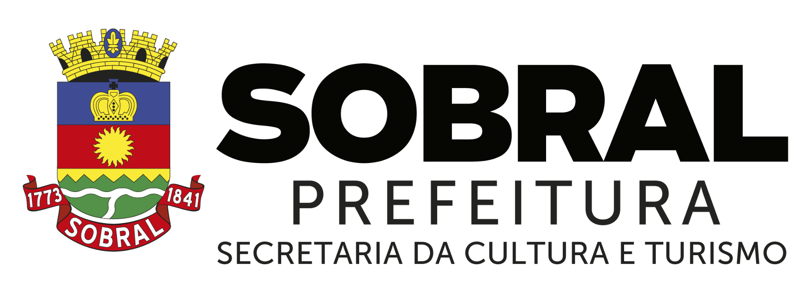
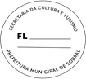

ANEXO II

EDITAL Nº 007/2021 - SECULT - CHAMADA PÚBLICA PARA APOIO E INCENTIVO DA TRADIÇÃO DE GRUPOS DE BOIS E REISADOS DE SOBRAL 2022

CARTA DE REPRESENTAÇÃO

À Secretaria da Cultura e Turismo de Sobral

Sobral , de de 2021

Nós, integrantes do grupo/coletivo , abaixo listados, declaramos ciência e concordamos em designar como representante o/a senhor/a
, inscrito/a no
RG: e CPF: , podendo este/a
submeter a proposta, apresentar documentos, bem como receber o incentivo em nome do grupo/coletivo, caso o mesmo seja contemplado.
O(A) representante fica responsável civil, penal e administrativamente pela aplicação do recurso ora referido.

NOME:
RG:
CPF:
ENDEREÇO:
TELEFONE:
ASSINATURA

NOME:
RG:
CPF:
ENDEREÇO:
TELEFONE:

ASSINATURA

NOME:
RG:
CPF:
ENDEREÇO:
TELEFONE:
ASSINATURA

NOME:
RG:
CPF:
ENDEREÇO:
TELEFONE:
ASSINATURA

NOME:
RG:
CPF:
ENDEREÇO:
TELEFONE:
ASSINATURA

Observações:

- É obrigatório anexar cópia legível do RG (frente e verso) de cada assinante anuente;

- No caso de integrantes menores, é necessária também a assinatura de seu representante legal, com cópia do RG do representante.

